**CPH-302读写器小模块**

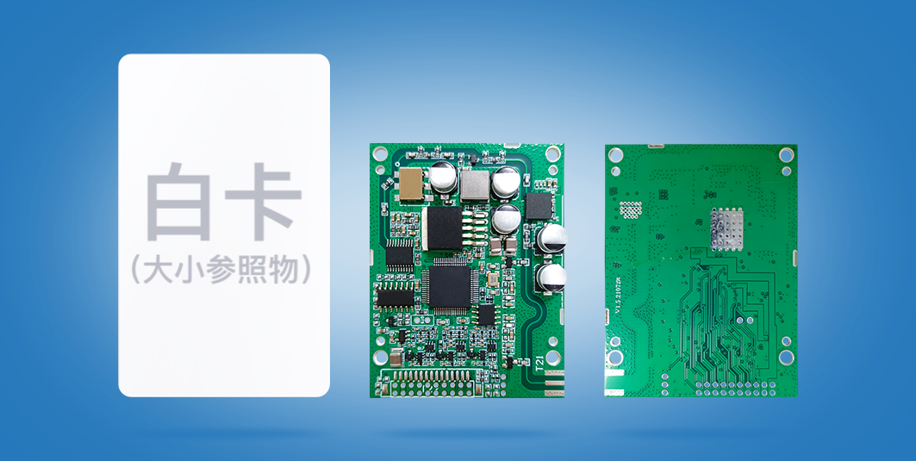

● **CPH-302是一款高性能的UHF读写小模块。**完全自主知识产权设计，结合自有的高效信号处理算法，在保持高识读率的同时，实现对电子标签的快速读写处理；在保持较高识读率的同时，实现对电子标签的快速读写处理。

● **可广泛应用于**工业4.0生产管理、博物馆、服装管理、烟草物流、食品药品管理、图书管理、车牌防伪识别管理、车辆编组调度管理、智能停车场管理、口岸出入境车辆查验管理、仓库物资进出监管和识别管理、行李包裹识别管理、品牌商品防伪管理和码头集装箱管理**等多种无线射频识别（RFID）系统应用领域。**

**一、产品特点及参数**

* 符合EPC CLASS 1 GEN 2和ISO 18000-6C技术标准电子标签；
* 以广谱跳频(FHSS)或定频发射方式工作；
* 支持自动方式、交互应答方式、触发方式等多种工作模式；
* 标签位移速度：≤100公里/小时；
* 定向读卡区域：参照配置的天线方向图。

|  |  |
| --- | --- |
| 产品参数 | |
| 型号 | CPH-302 |
| 类型 | RFID超高频读写器模块 |
| 物理参数 | |
| 外形尺寸 | 62*48*7mm |
| 设备颜色 | 绿色 |
| 防护等级 | / |
| 性能参数 | |
| 天线规格 | 可装配各类超高频天线 |
| 工作协议 | 符合ISO18000-6B/6C/(国标GB) 可定制 |
| 工作频率 | 902 - 928MHz或865 - 868MHz（可以按不同国家或地区要求调整） |
| 工作方式 | 广谱跳频(FHSS)或定频发射 |
| 工作模式 | 定时、主从、触发，三种工作模式 |
| 输出功率 | RF输出功率0-30dBm (软件可调) |
| 读卡速度 | 20次/1秒 |
| 工作电压/电流 | +3.7V~+5.5V 峰值电流小于1.5A |
| 功 耗 | 小于3W/h 1度电约可用15天 |
| 工作提示 | / |
| 工作温度 | -10℃~+55℃ |
| 工作湿度 | 20%~95%（无凝霜） |
| 贮存温度 | -20℃~+75℃ |
| 通讯接口 | 标配RS232、RS485、韦根、触发，可选配TCP/IP网络接口、4G、蓝牙、WiFi |
| 开发 | |
| 开发包 | 提供SDK开发包，支持二次开发 |

**二、产品功能介绍图**

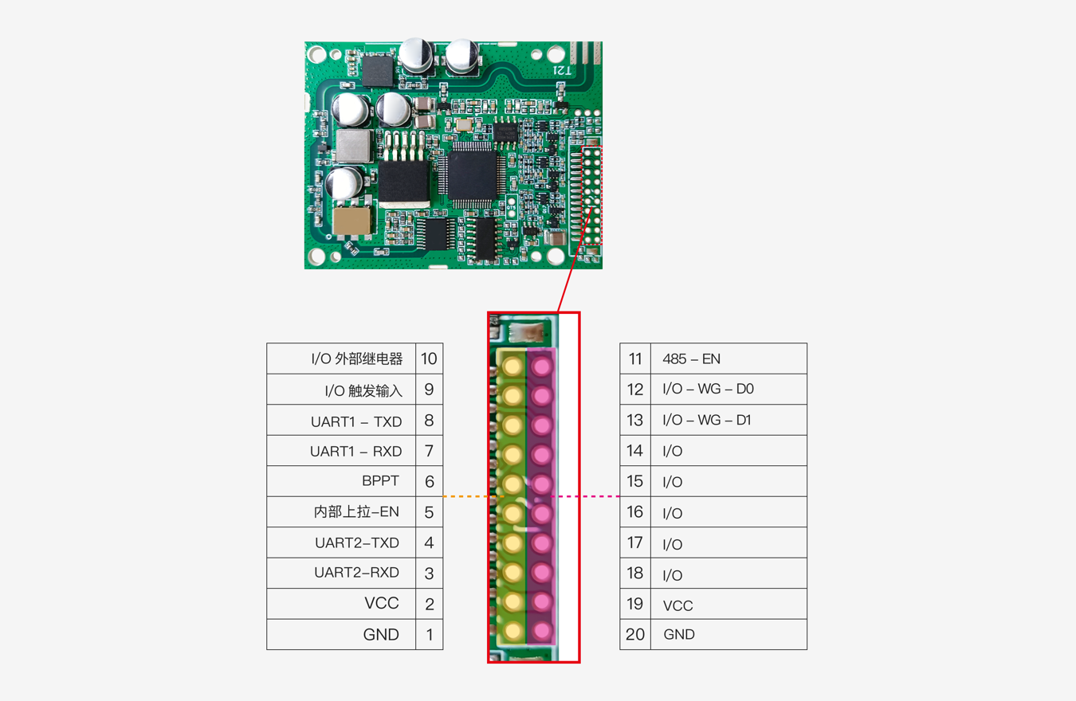

**三、产品尺寸规范图**

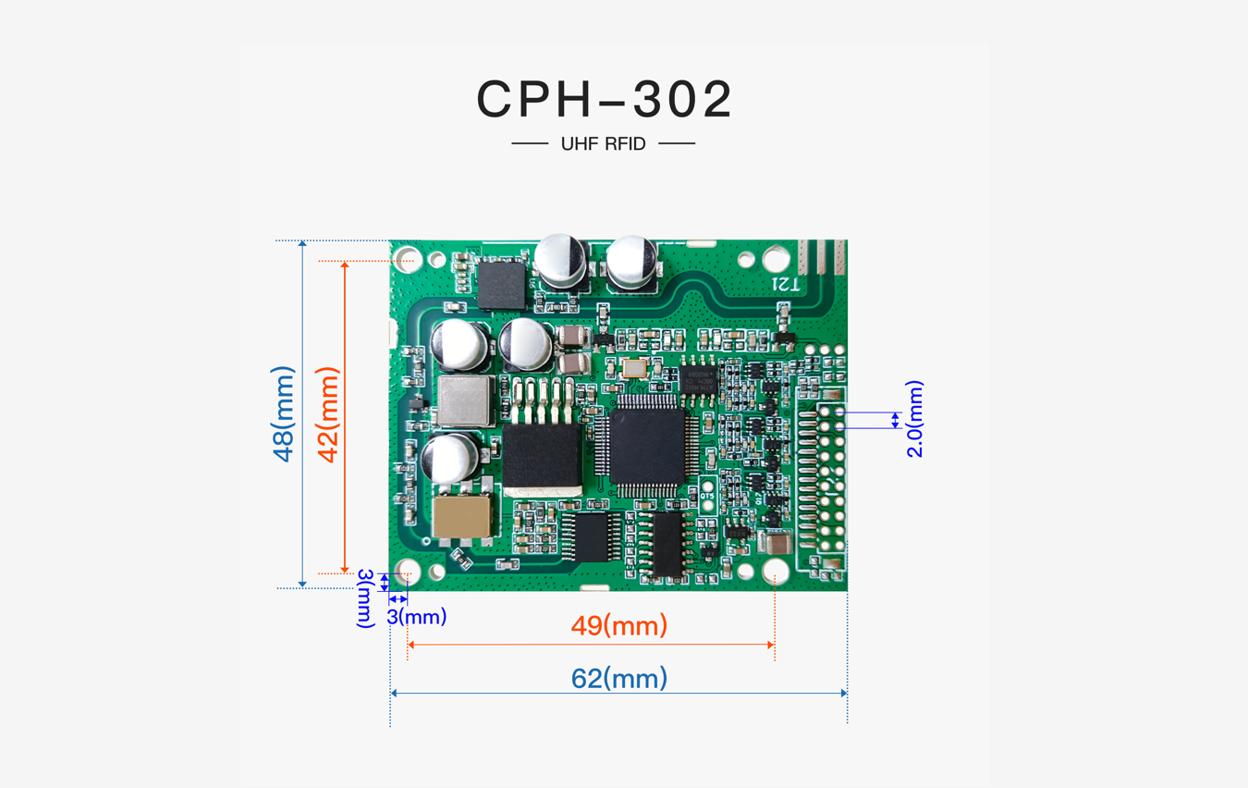

**五、在不同国家或地区标准和不同的环境下，本读写器模块的参数和功能可能存在差别，恕不作另行通知。**